프로젝트 계획서

<Tuna>

- 변 경 이 력 -

일자 | 버전 | 변경 내역 | 작 성 자
2017.05.02 | 01 | 주요 일정 변경 & 조직 | 김태현
2017.05.02 | 02 | 일정 수정 | 김태현
2017.05.03 | 01 | WBS 작성 | 김주민
2017.05.03 | 02 | 일정 넘버 수정 | 김주민
2017.05.03 | 03 | 산출물 관리 & 도구 작성 | 박근혜
2017.05.03 | 04 | 일정 수정 및 Gantt & Pert Chart 작성 | 김태현
2017.05.05 | 01 | 프로젝트 목적 작성 | 정화인
2017.05.05 | 02 | 위험 관리 계획 작성 | 정화인

- 목 차 -
1. 프로젝트 개요 - 3 -
1.1 목적 - 3 -
1.2 주요 일정 - 3 -
1.3 조직 - 4 -
1.3.1 조직도 - 4 -
1.3.2 역할 및 책임 - 4 -
1.4 생명주기 모델 - 5 -
1.5 도구 - 5 -
2. 규모 산정 - 6 -
2.1 WBS(Work Breakdown Structure) - 6 -
3. 일정 - 7 -
3.1 Gantt Chart - 8 -
3.2 Pert Chart - 9 -
4. 산출물 관리 - 10 -
5. 위험 관리 계획 - 11 -

프로젝트 개요

목적

본 프로젝트는 대학생들이 수강하는 과목별 해야 할 일을 효율적으로 관리해주는 프로그램을 개발하는 것을 목적으로 한다. 사용자는 수강하는 과목을 추가, 변경, 삭제할 수 있고, 그 과목별 To do 항목을 추가, 변경, 삭제할 수 있다. 또한 마감 기한이 제일 가까운 To do를 자동으로 알림 해주고 사용자가 알림 받기를 원하는 To do를 설정하고, 삭제할 수 있다. 또한 사용자는 자신이 등록한 To do를 원하는 방식에 따라 정렬이 가능하다. 앞에 설명한 기능들을 통하여 학생들은 자신이 수강하는 과목에 대한 To do를 편리하고 쉽게 관리할 수 있으며, 효율적인 시간관리를 할 수 있다.

주요 일정

단계 | 일정 | 산출물
요구사항 분석 | 2017.04.12 ~ 2017.04.28 | 요구사항 명세서
프로젝트 계획 | 2017.04.29 ~ 2017.05.10 | 프로젝트 계획서
프로그램 설계 | 2017.05.11 ~ 2017.05.22 | 설계서
프로그램 테스트 | 2017.05.23 ~ 2017.06.07 | 테스트 케이스 &  테스트 결과보고서
최종 단계 | 2017.06.08~2017.06.09 | 소스코드 및  최종 프로그램

조직

조직도

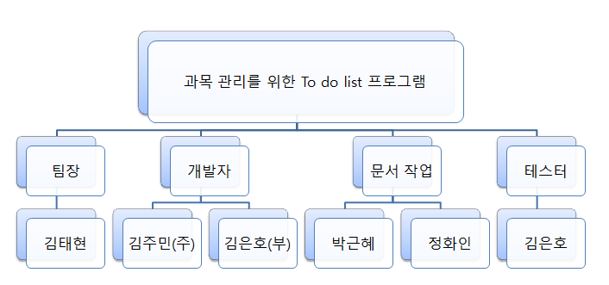

역할 및 책임
팀원 | 역할 | 책임
김태현 | PM | 팀원들에게 적절한 임무를 분담하고 팀원들과의 의견을 모아 최선의 결정을 한다.
김주민 | 주개발자 | 과목 관리 To do list 프로그램의 내부 기능들을 코딩을 한다.
김은호 | 부개발자&테스터 | 과목 관리 To do list 프로그램의 내부 기능들에 대해 주 개발자의 코딩을 돕고, 사용자의 입장에서 테스트를 하면서 주 개발자에게 피드백을 준다.
박근혜 | 문서 작성 관리자 | 과목 관리 To do list 프로그램 프로젝트를 진행하는 중 작성해야 할 문서들을 작성한다.
정화인 | 문서 작성 관리자 | 과목 관리 To do list 프로그램 프로젝트를 진행하는 중 작성해야 할 문서들을 작성한다.

생명주기 모델

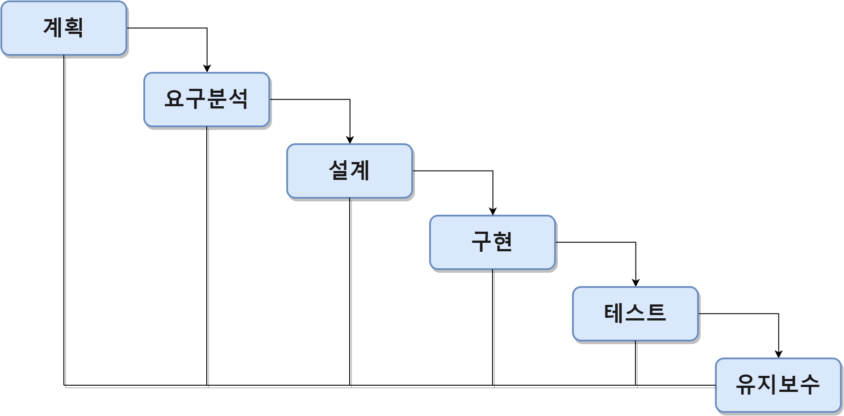

도구
- 형상관리 도구 – Git
Git는 분산 버전 관리 시스템으로 프로젝트를 진행하면서 작성하는 문서(프로젝트 계획서, 설계서, 테스트케이스 및 테스트 결과 보고서)와 소스코드의 버전을 관리한다. 파일의 최신 버전뿐만 아니라, 이전 버전까지의 전체 이력을 기록한다. Github는 오픈 소스코드 저장소로 Git를 사용해 프로젝트를 진행할 때 repository를 공유할 수 있는 중앙 저장소이다.
- 이슈관리/추적 도구 – Redmine
프로젝트의 요구사항, 결함을 등록 및 관리할 수 있는 도구이다. 간트 차트와 일정관리 기능을 제공한다.
- 프로그램 개발 도구 – Eclipse
프로그램 코드를 작성하고 저장하고, 컴파일 및 디버깅을 도와주는 IDE이다. java IDE 중 가장 대중적으로 사용된다. 주로 java를 개발하기 위해 사용되지만, C++, c#, 자바스크립트, 파이썬 등 다양한 프로그래밍 언어의 개발 도구로도 사용된다. 플러그인으로 다양한 기능을 통합할 수 있도록 설계되어 있고, 확장성이 매우 높다.

규모 산정

WBS(Work Breakdown Structure)

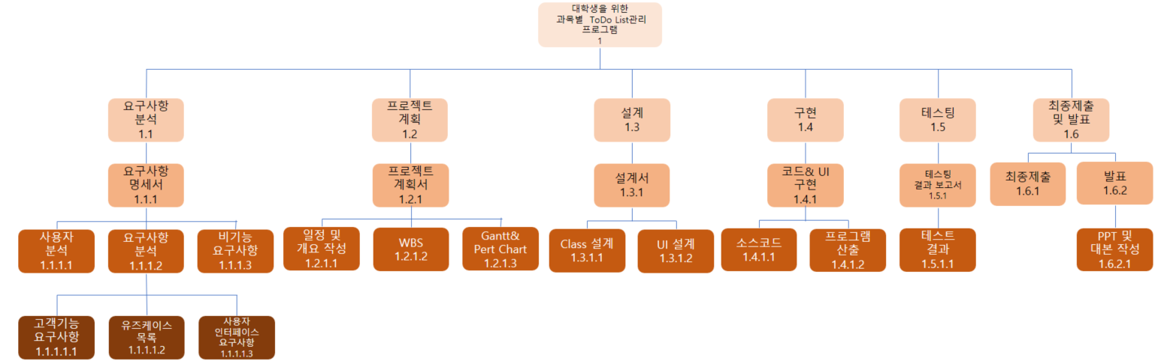

일정
Number | 작업명 | 시작일 | 종료일 | 기간
1.1 | 요구사항 분석 | 2017-04-12 | 2017-04-28 | 17
1.1.1 | 요구사항 명세서 | 2017-04-12 | 2017-04-28 | 17
1.1.1.1 | 사용자 분석 | 2017-04-12 | 2017-04-16 | 5
1.1.1.2 | 요구사항 분석 | 2017-04-12 | 2017-04-28 | 17
1.1.1.2.1 | 고객 기능 요구사항 | 2017-04-12 | 2017-04-18 | 7
1.1.1.2.2 | 유스케이스 목록 | 2017-04-19 | 2017-04-23 | 5
1.1.1.2.3 | 사용자인터페이스 요구사항 | 2017-04-24 | 2017-04-28 | 5
1.1.1.3 | 비기능 요구사항 | 2017-04-23 | 2017-04-28 | 6
1.2 | 프로젝트 계획 | 2017-04-29 | 2017-05-10 | 12
1.2.1 | 프로젝트 계획서 | 2017-04-29 | 2017-05-10 | 12
1.2.1.1 | 일정 및 개요 작성 | 2017-04-29 | 2017-05-10 | 12
1.2.1.2 | WBS | 2017-05-02 | 2017-05-08 | 7
1.2.1.3 | Gant & Pert chart | 2017-05-05 | 2017-05-10 | 6
1.3 | 설계 | 2017-05-11 | 2017-05-22 | 12
1.3.1 | 설계서 | 2017-05-11 | 2017-05-22 | 12
1.3.1.1 | Class 설계 | 2017-05-11 | 2017-05-22 | 12
1.3.1.2 | UI 설계 | 2017-05-11 | 2017-05-20 | 10
1.4 | 구현 | 2017-05-23 | 2017-05-31 | 9
1.4.1 | 코드 & UI 구현 | 2017-05-23 | 2017-05-31 | 9
1.4.1.1 | 소스코드 | 2017-05-23 | 2017-05-31 | 9
1.4.1.2 | 프로그램 산출 | 2017-05-26 | 2017-05-31 | 6
1.5 | 테스팅 | 2017-06-01 | 2017-06-07 | 7
1.5.1 | 테스트 결과 보고서 | 2017-06-01 | 2017-06-07 | 7
1.5.1.1 | 테스트 결과 | 2017-06-01 | 2017-06-07 | 7
1.6 | 최종 제출 및 발표 | 2017-06-08 | 2017-06-12 | 5
1.6.1 | 최종제출 | 2017-06-08 | 2017-06-09 | 2
1.6.2 | 발표 | 2017-06-10 | 2017-06-12 | 3
1.6.2.1 | PPT 및 대본 작성 | 2017-06-10 | 2017-06-12 | 3
 | 합계 | 2017-04-12 | 2017-06-12 | 62

Gantt Chart

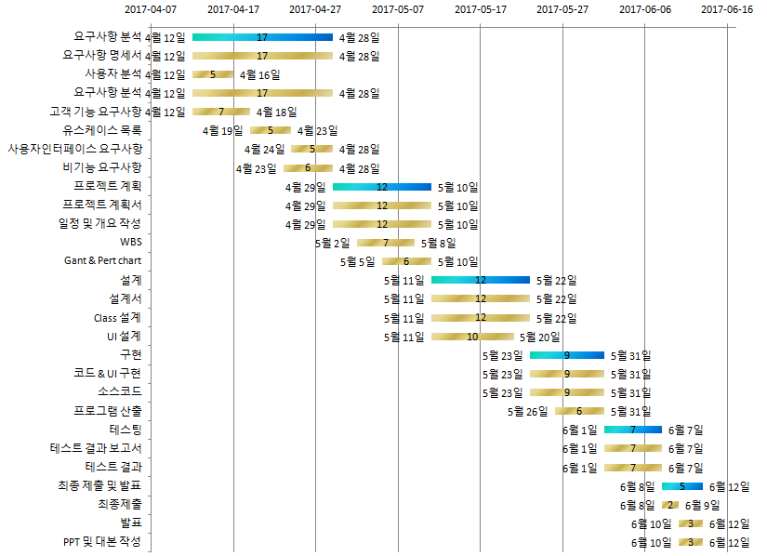

Pert Chart

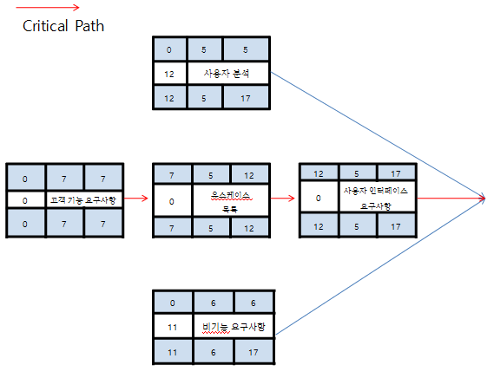
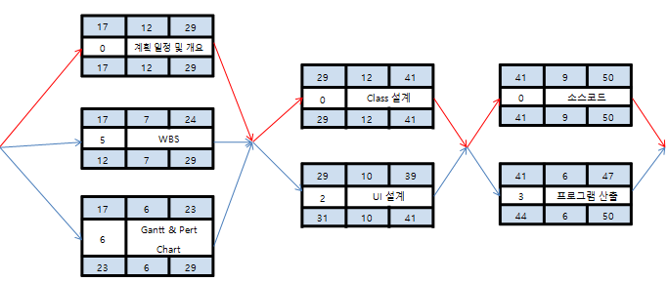
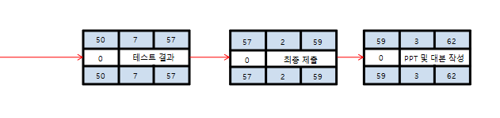

산출물 관리
- Git을 사용해 산출물들의 형상관리를 한다.
- 프로젝트 계획서와 같은 문서 산출물들은 Github의 doc 폴더에서 디렉토리 별로 세분화하고 저장해 팀원들과 공유한다.
- 프로젝트의 소스코드는 Github의 src폴더에 저장하여 팀원들과 공유한다.
- 문서 산출물들을 redmine에 등록할 때 『산출물의 종류_팀 번호_팀 명_이름_수정한 날짜_일별 버전』 으로 하여 버전관리를 용이하게 한다.
ex)프로젝트계획서_4_tuna_박근혜_20170503_03

매주 회의 시간에 산출물 관리에 대한 사항을 논의한다. 크게 문제가 없는 즉, 바꿔도 프로젝트에 영향이 가지 않는 부분은 각자 알아서 수정하고 추후에 알리도록 한다. 하지만 기본적으로 산출물을 수정하기 전에 팀원들에게 알리는 것을 원칙으로 한다.

위험 관리 계획

위험 요소 | 가능성 | 영향도 | 대처 방안
요구사항 변경 | 100% | 상 | 프로그램 코딩 시 요구사항 변경을 고려하여 수정이 용이하게 한다. 요구사항 변경 시 팀원들과의 회의를 통하여 최대한 변경된 요구사항에 맞게 수정한다.
계획된 일정을 완료하기까지의 시간 부족 | 60% | 중 | 일정 계획 시 실제 작업 기간을 고려하여 기간을 산정한다. 각 팀원들은 업무를 체계적으로 분담하여 일정을 수행한다.
팀원간 의견 불일치 | 20% | 하 | 모든 팀원들의 의견을 최대한 반영하되 의견이 일치하지 않을 시 충분한 회의를 하고, 다수결의 의견을 따르도록 한다.
팀원간 스케줄 불일치 | 40% | 중 | 최소 3명 이상이 모일 수 있을 경우에는 오프라인 회의를 진행하고 참석하지 못한 팀원에게 회의 내용을 공지해준다. 3명 이상이 모이지 못할 시에는 온라인 회의를 진행한다.

